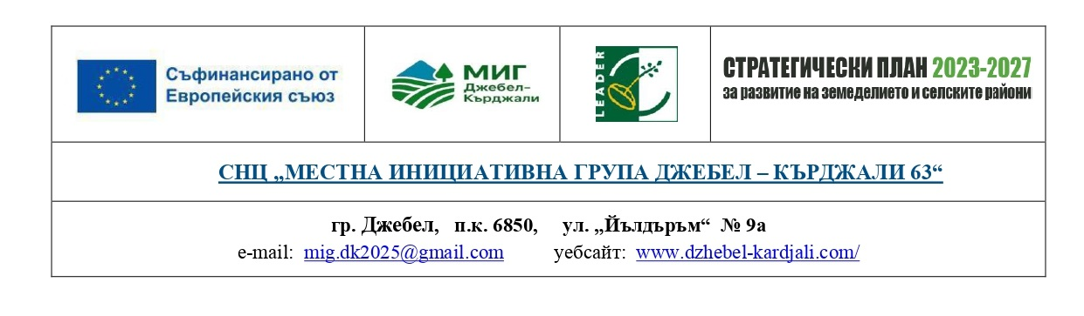

С П И С Ъ К

на членовете на колективния управителен орган на Сдружение с нестопанска цел МИГ „Джебел – Кърджали 63“ към 31.03.2026 г.

№ | Наименование на ЮЛ, ЕИК, БУЛСТАТ /  Име и фамилия на ФЛ | Седалище и адрес на управление на ЮЛ /  Данни за постоянен адрес или месторабота на ФЛ | Двете имена на  представляващия ЮЛ лице в УС на МИГ | Сектор и заинтересована страна, на която лицето е представител
1 | ОБЩИНА КЪРДЖАЛИ  БУЛСТАТ: 000235920 | гр. Кърджали,  бул. „България” №41,  обл. Кърджали | Ерол Мюмюн | Публична власт, общинска или държавна администрация
2 | „АНДЖЕЛИСТРОЙ” ЕООД  ЕИК: 200470094 | гр. Джебел, ул. „Беломорска” №9 общ. Джебел, обл. Кърджали | Инджила Мустафа | Хотелиерство, ресторантьорство, туризъм;  Местен бизнес - услуги, транспорт, търговия и др.;  Микро - предприятие
3 | „ЕВРОТРАНС – РС“ ЕООД  ЕИК: 200614445 | с. Полянец, община Джебел,  обл. Кърджали | Радослав Христов | Местен бизнес - услуги, транспорт, търговия и др.;  Микро - предприятие
4 | „ЕРИ-Х” ЕООД  ЕИК: 206165473 | с. Чилик, ул. „Първа“ № 9,  обл. Кърджали | Ердинч Сеидахмед | Местен бизнес - производство, преработка, строителство;  Микро - предприятие
5 | НАРОДНО ЧИТАЛИЩЕ „РОДОПСКА ИСКРА – 1936”  ЕИК: 108036540 | с. Мишевско, общ. Джебел,  обл. Кърджали | Фериде Мюмюн | Читалище
6 | АЙХАН РАШИД МЕХМЕД | с. Голяма бара №3,  обл. Кърджали | Айхан Рашид Мехмед | Физическо лице
7 | НАРОДНО ЧИТАЛИЩЕ "ПРОГРЕС" С. ГЛУХАР, ОБЩ. КЪРДЖАЛИ  ЕИК: 108058896 | с. Глухар, ул. ”Н.Й.Вапцаров“ № 1, обл. Кърджали | Гюлнар Касим | Читалище

ЗА СНЦ МИГ „ДЖЕБЕЛ – КЪРДЖАЛИ 63“:
Ерол Мюмюн
Председател на УС на МИГ Подпис:………..П………….

Заличени единни граждански номера на физически лица и подписи на основание на Общият регламент относно защитата на данните (Регламент (ЕС)2016/679), Закона за защита на личните данни и становища на Комисията за защита на личните данни.

